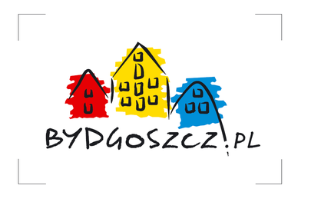

**KARTA ZGŁOSZENIOWA KLUBU KIBICA**

Nazwa klubu kibica (instytucji, stowarzyszenia, grupy, itd.):

………………………………………………………………………………………………………………………………………………

Opiekun grupy: ……………………………………………………………………………………………………………………..

Adres: ……………………………………………………………………………………………………………………………………

Telefon: …………………………………………………………………………………………………………………………………

E-mail: …………………………………………………………………………………………………………………………………..

Przewidywana liczba uczestników (min. 15 osób):

Podpis

………………………………………………

*Zgłoszenia należy przesłać drogą mailową na adres: m.bosiacki@bydgoszcz2019.pl do dnia* ***28 maja 2023 roku (ten termin jest nieprzekraczalny)****, decyduje kolejność zgłoszeń oraz uczestnictwo we wcześniejszych imprezach lekkoatletycznych organizowanych przez Kujawsko-Pomorski Związek Lekkiej Atletyki.*

**Kontakt**

**Biuro Organizacyjne, ul. Gdańska 163, 85-613 Bydgoszcz, +48 690 362 664, e-mail: office@bydgoszczcup.pl**